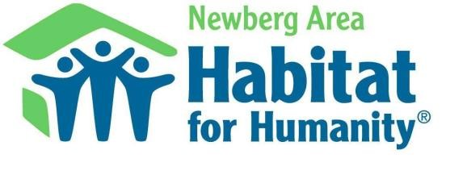

Criteria para seleccionar a una familia

1. Que la familia viva, trabaje en, o tenga alguna conexión con el área de Newberg, que incluye a Newberg, Dayton, Dundee, Sherwood y St. Paul.

2.

Que le falte una vivienda adecuada

1. Que tenga problemas con calefacción, agua, electricidad, el baño, cocina, estructura, peligro de ambiente en su vivienda actual, etc.
2. Que vivan demasiados en la casa actual, según el número de personas, edad, y sexo de las personas en la familia.
3. Que no pueda obtener asistencia de un préstamo convencional o del gobierno.
4. Que una porción muy elevada de los ingresos mensuales es gastada para vivienda.
5. Que una persona de la familia tenga necesidades especiales que la casa actual no provee.

1. Capacidad de pagar
   1. Que la familia tenga una fuente estable de un ingreso
   2. Que la familia demuestre la capacidad de pagar la mensualidad (incluyendo impuestos y seguridad) regularmente. El ser propietarios de una vivienda no pueda poner en peligro los ingresos de la familia para continuar pagando mensualidades de otros gastos y pagar deudas actuales.
   3. Que la familia tenga un record de ser responsable al pagar mensualidades de sus deudas.
   4. Que la familia tenga por lo mínimo un ingreso total anual en total de 25% y no mayor que 50% del ingreso mediano del Condado de Yamhill para una familia de su tamaño igual. (En 2020, el rango de ingresos fue entre $22,725 y $54,540 para una familia con 4 personas). Es posible que haya una excepción para una necesidad excepcional.
   5. En combinación, el total de la mensualidad de la hipoteca y todos los pagos de deudas no debe ser más de 36% del ingreso bruto por mes de la familia, con excepción del caso de una necesidad muy grave.

1. Estar dispuestos a participar con Habitat para Humanidad
   1. Que la familia entienda el requisito de 500 horas de trabajo físico y las exigencias. Que esté preparada a completar 100 horas antes de que el trabajo comience en su casa

propia y esté dispuesta a completar 500 horas (250 horas con asistencia específica de

sus amigos, vecinos, y voluntarios de la comunidad) antes de tomar posesión de su casa.

* 1. Que la familia esté dispuesta a asistir a clases de Habitat para el apoyo de la familia, que incluye consejos económicos, mantención y reparaciones de la casa.
  2. Que la familia esté dispuesta a recibir visitas y entrevistas de miembros del comité de la selección de familias y representantes de los medios de comunicación.
  3. Lo más importante, es que la familia desee ser participante activa en Habitat, ayudando a otros a llegar a ser propietarios de una vivienda por ofrecer su tiempo y continuando el círculo de echarle una mano.

*Newberg Area Hábitat for Humanity no discrimina por edad, sexo, raza, color,*

*origen étnico, origen nacional, religión, estado civil u orientación sexual.*

***Newberg Area Habitat for Humanity***

***PO Box 118***

***620 N Morton***

***Newberg, Oregon 97132***

***Office: 503-537-9938 Email: info@newberghabitat.org***

05/06/2024

***Newberg Area Habitat for Humanity***

***Median Income: $106,948***

***Income Limits -2023***

|  |  |  |  |  |  |  |  |
| --- | --- | --- | --- | --- | --- | --- | --- |
| 1  Person | 2  Persons | 3  Persons | 4  Persons | 5  Persons | 6  Persons | 7  Persons | 8  Persons |
| 19,750 | 22,583 | 25,417 | 28,208 | 30,500 | 32,750 | 35,000 | 37,250 |
| 47,400 | 54,180 | 60,960 | 67,680 | 73,140 | 78,540 | 83,940 | 89,340 |

***HUD Guidelines 2023***

25%

60%